**HİZMET ALIMI İLANI**

**TALEP NO: 290**

|  |  |  |  |  |  |  |  |
| --- | --- | --- | --- | --- | --- | --- | --- |
|  | | **Satın Alan Birim** | İDARİ VE MALİ İŞLER DAİRE BAŞKANLIĞI | | | | |
| **Talep Eden Birim** | SAĞLIK KÜLTÜR VE SPOR DAİRE BAŞKANLIĞI | | | | |
| **Talep Eden Birim**  **Sorumlusu** | **Prof. Dr. İsmail H.UĞURTAŞ** | | | **TEL: 0224 294 17 91** | |
| **Prof. Dr.Gönül KAYNAK** | | | **TEL: 0224 294 18 52** | |
|  | **İsmigül ÇELİKTÜRK** | | | **TEL: 0224 294 01 65** | |
| **Alım şekli** | DOĞRUDAN TEMİN | | | | |
| **Satın Alma Memuru** | BETÜL İNCE ÖNCÜL | **TEL : 0224 294 02 90** | | | |
| **FAX : 0224 29 40 254** | | | |
|  | | | |
| **Sıra No** | **Hizmetin Adı** | | | | **Hizmetin Özellikleri** | | **Miktarı** |
| **1-** | ARAÇ KİRALAMA HİZMETİ | | | | ŞARTNAMEDE BELİRTİLMİŞTİR. | | **1 ARAÇ**  **(45 KİŞİLİK )** |
|  | ÜNİVERSİTEMİZ FEN EDEBİYAT FAKÜLTESİ BİYOLOJİ BÖLÜMÜ 1. VE 2. SINIF ÖĞRENCİLERİNİN ARAZİ ÇALIŞMASI KAPSAMINDA **23-28 MAYIS 2016 TARİHLERİ ARASINDA DOĞU ANADOLU VE DOĞU KARADENİZ BÖLGELERİNE** DÜZENLEYCEKLERİ TEKNİK GEZİ İÇİN ARAÇ KİRALANMASI | | | |  | |  |

Başkanlığımız bünyesinde aşağıda belirtilen şartlar ve ilan eki teknik şartnamede belirtilen özelliklerde hizmet alımı yapılacaktır.

1. **Teklifler 18/05/2016 tarih ve saat 15:00 kadar**, U.Ü. Rektörlüğü İdari ve Mali İşler Daire Başkanlığı Satın Alma Müdürlüğüne elden teslim edilebileceği gibi, posta ve fax yoluyla da gönderilebilir. Fax gönderilmesi halinde, teklif mektubunun ıslak imzalı aslı da akabinde gönderilecektir.
2. Kısmi teklif verilmeyecektir. / ~~Kısmi teklif verilebilir.~~
3. Hizmetin tedarikine ilişkin her türlü giderler (Montaj, nakliye, sigorta, vergi, vb.) hizmet sunucusuna aittir.
4. Teklifler KDV hariç olarak TL cinsinden verilecektir.

1. Tekliflerin, idare tarafından standart hale getirilen ve aşağıda bulunan Teklif Mektubu

formunun eksiksiz doldurularak verilmesi gerekmektedir.

1. **Araç bilgilerine ilişkin belgeler ile T.C Kültür ve Turizm Bakanlığı’ndan alınan İşletme Belgesi ve TÜRSAB’a üye olduğunuzu gösteren belgelerin örneği teklif mektubunun ekinde gönderilecektir. Aksi halde teklifler değerlendirmeye alınmayacaktır.**

**Adres: Uludağ Üniversitesi Rektörlüğü - İdari ve Mali İşler Daire Başkanlığı Görükle Kampusü 16059 Nilüfer / BURSA**

**Tel : 0224 29 40 286**

**Fax : 0224 29 40 254**

**TEKLİF MEKTUBU**

**(Mal ve Malzeme Alımı)**

**ULUDAĞ ÜNİVERSİTESİ REKTÖRLÜĞÜ**

**İDARİ VE MALİ İŞLER DAİRE BAŞKANLIĞI**

**(Satın Alma Müdürlüğüne)**

**Tarih: …./…./…….**

**TALEP NO: 290**

|  |  |
| --- | --- |
| **Teklif Vermeye Yetkili Kişinin;** | |
| **Adı ve Soyadı** |  |
| **Firma Adı** |  |
| **Açık Tebligat Adresi** |  |
| **Vergi Dairesi ve Vergi Numarası** |  |
| **Telefon ve Fax Numarası** |  |
| **Elektronik Posta Adresi** |  |

|  |  |  |  |  |
| --- | --- | --- | --- | --- |
| **Sıra No** | **Mal ve Malzemenin Adı** | **Miktarı** | **Birim Fiyatı** | **Toplam (TL)** |
| **1-** | ÜNİVERSİTEMİZ FEN EDEBİYAT FAKÜLTESİ BİYOLOJİ BÖLÜMÜ 1. VE 2. SINIF ÖĞRENCİLERİNİN ARAZİ ÇALIŞMASI KAPSAMINDA **23-28 MAYIS 2016 TARİHLERİ ARASINDA DOĞU ANADOLU VE DOĞU KARADENİZ BÖLGELERİNE** DÜZENLEYCEKLERİ TEKNİK GEZİ İÇİN ARAÇ KİRALANMASI | **1 ARAÇ**  **(45 KİŞİLİK )** |  |  |
| **KDV’siz Genel Toplam** | |  |

1. Yukarıda belirtilen hizmet alımına ait teklifimizi KDV hariç ……………….. TL bedel karşılığında vermeyi kabul ve taahhüt ediyorum/ediyoruz.
2. Teklifimiz …./…./……… tarihine kadar geçerlidir.
3. Söz konusu hizmet ilan ve eki teknik şartnamede belirtilen tarih ve saatlerde yerine getirilecektir.
4. Teklifimizin kabul edilmesi halinde sipariş yazısının, yukarıda yer alan; elektronik posta adresime veya fax numarama tebligat yapılmasını :

|  |
| --- |
|  |
|  |

**kabul ediyorum.**

**kabul etmiyorum.**

**Teklif Vermeye Yetkili Kişinin;**

**Adı ve Soyadı :**

**İmzası :**

**Firma Kaşesi :**



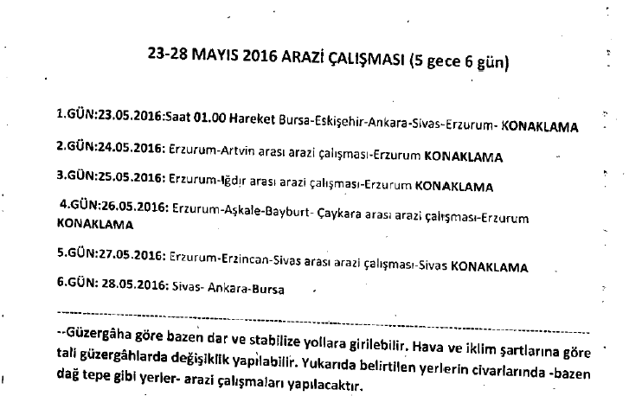

**GÜZERGAH**

